Занятие для детей старшего дошкольного возраста.
Ознакомление с окружающим миром. Национальный парк «Красноярские Столбы»
Тема: «Национальный парк «Красноярские Столбы»
Цель: познакомить детей с национальным парком «Красноярские Столбы»;
Формировать бережное и ответственное отношение к родной природе;
Воспитывать у детей чувство гордости за родной край и людей;
Формировать желание охранять природу.

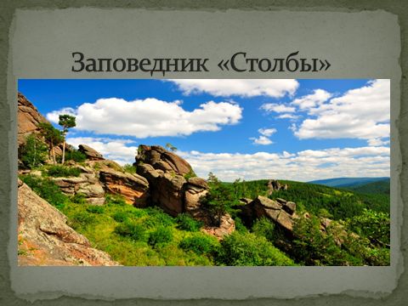
ПРАВИЛА ОХРАНЫ ПРИРОДЫ
1.На природе запоминать увиденное
2.Ходить только по тропинкам
3.Не ломать ветки деревьев
4.Не топтать , не рвать цветы и травы
5.Не шуметь, не кричать
6.Не ловить насекомых
7.Не разрушать грибницы
8.Не разжигать костров
9.Не разорять муровейники

